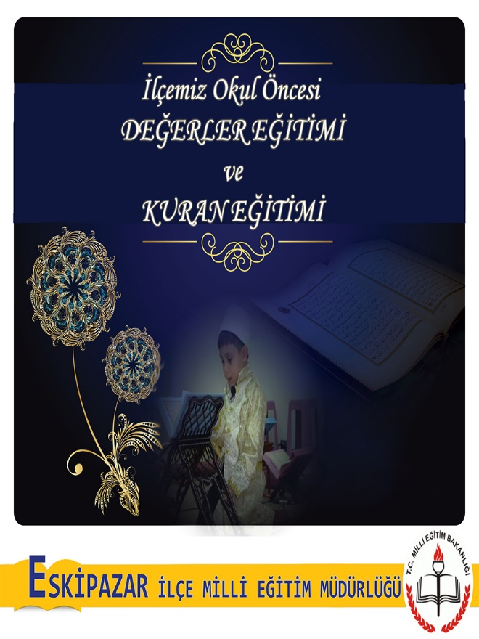
“OKULÖNCESİ DEĞERLER EĞİTİMİ VE KUR’AN EĞİTİMİ" PROJESİ PROTOKOLÜ

Tanım:
Eskipazar Kaymakamlığı, Eskipazar İlçe Milli Eğitim Müdürlüğü ve Eskipazar Müftülüğü Arasında Yapılacak Faaliyetlerle İlgili İşbirliği Protokolü
Amaç :
Madde 1- Protokol Eskipazar İlçesindeki 4-6 yaş Okul Öncesi döneminde çocukların değerler eğitimi çalışmaları yapılması ve Kur’an Eğitimi almasını hedeflemektedir.
Dini ve ahlaki eğitimin 4-6 yaş grubu çocukların şahsiyet oluşumunda ve soysa kültürel kimlik gelişimindeki etkisi çocuğun bu dönemde ahlak ve inanç muhtevalı eğitimini ihtiyaç haline getirmektedir. Çocuğun dini nitelikli bilgi ve merakının gelişi güzel bir şekilde cevaplandırılması veya cevapsız bırakılması ileriki yaşlarda din ile alakalı bir takım olumsuz düşünce ve davranışların oluşmasına neden olmaktadır. Dolayısıyla çocukların ihtiyacı olan dini eğitiminin hedef kitlenin temel özellikleri göz önünde bulundurularak pedagojik ilkeler çerçevesinde verilmesi gerekmektedir. Bu protokolle 4-6 yaş Okul Öncesi öğrencilerimizin gelişim özellikleri ve eğitimlerinde değerlerimiz ve dini eğitimleri amaçlanmaktadır.
Ayrıca, Protokol ile 4-6 yaş Okul Öncesi öğrencilerimizin manevi ve kültürel gelişmeleri hedeflenmektedir.
Kapsam:
Madde 2- Bu Protokol, hizmetlerin yürütülmesinde, Eskipazar Kaymakamlığı, Eskipazar İlçe Milli Eğitim Müdürlüğü ve Eskipazar Müftülüğü Arasında Yapılacak Faaliyetlerle İlgili İşbirliğine ait usul ve esasları kapsar.
(1) İşbirliği üç boyutlu olup, İşbirliğinin niteliğine göre Protokol tarafları belirlenmiştir.
a) Eskipazar İlçesindeki 4-6 yaş Okul Öncesi döneminde çocuklara, Değerler eğitimi ve Kur’an Eğitimi kursunun organize edilmesi ve seminerlerin uzman kişilerce verdirilmesi(4-6 yaş öğreticilik formasyonu veya sertifikası sahibi olan öğreticiler)
b) İlçemizde Anaokulu ve İlkokullarda eğitim gören tüm 4-6 yaş Okul Öncesi döneminde çocukların değerler eğitimi çalışmaları yapılması, Kur’an Eğitimi alması ve manevi değerlerin ehemmiyetinin anlatılması ve kazandırılması
Dayanak:
Madde 3- Protokol 1739 sayılı Milli Eğitim Temel Kanunu, Milli Eğitim Bakanlığı Yaygın Eğitim Kurumları Yönetmeliği'ne dayanır.
Kısaltmalar ve Tanımlar:
Madde 4- Bu Protokolde geçen;
MEB: Millî Eğitim Bakanlığını
EK: Eskipazar Kaymakamlığı
EM: Eskipazar Müftülüğünü
MEM: Eskipazar İlçe Milli Eğitim Müdürlüğünü
PROJE: Okul Öncesi Değerler Eğitimi ve Kur’an Eğitiminin verilmesini ifade eder.
PROTOKOL: Eskipazar Kaymakamlığı, Eskipazar İlçe Milli Eğitim Müdürlüğü ve Eskipazar Müftülüğü Arasında Yapılacak Faaliyetlerle İlgili İşbirliği Protokolü çerçevesinde, Eskipazar İlçesindeki 4-6 yaş Okul Öncesi döneminde çocukların değerler eğitimi çalışmaları yapılması ve Kur’an Eğitimi almasını; çocuğun ahlaki ve dini değerlerimize göre yetiştirilmesini ifade eder.
Taraflar:
Madde 5- Bu Protokolün tarafları;
a)Eskipazar Kaymakamlığı,
b) Eskipazar Milli Eğitim Müdürlüğü
c) Eskipazar Müftülüğü
d) Eskipazar Milli Eğitim Müdürlüğü Temel Eğitim Okulları
İşbirliği Alanları:
Madde 6- Bu Protokol Eskipazar ilçesindeki Temel Eğitim Okullarının okulların kayıt bölgesi sınırlarında yaşayan 4-6 yaş çocukları için Eskipazar İlçesindeki 4-6 yaş öğrencilerine verilecek eğitim ve seminer faaliyetleri proje taraflarının imkânları ve kaynakları dikkate alınarak uygulanacaktır.
a) 4-6 yaş Anaokulu ve anasınıfı öğrencilerine yönelik eğitici faaliyette bulunmak.
Tarafların Sorumluluk ve Yükümlülükleri:
Madde 7- Protokol hükümlerinin yürütülmesinde tarafların temel görev ve Yükümlülükleri aşağıda belirtilmiştir.
(1) Eskipazar Kaymakamlığının yükümlülükleri
a) Protokol çerçevesinde bu protokolde yer alan İlçe Milli Eğitim Müdürlüğü ve Eskipazar Müftülüğü ile gerektiğinde işbirliği içinde ortaklaşa çalışma alanları oluşturmak.
b) Protokol çerçevesinde verilecek eğitim hususunda koordinasyon ve denetlemeyi yapmak.
(2) Eskipazar İlçe Milli Eğitim Müdürlüğünün yükümlülükleri
a) Standartları itibariyle Protokol kapsamında işbirliğine uygun olan insan kaynağı, eğitim verilecek kitleyi ve işbirliği alanlarını belirlemek.
b) Protokol çerçevesinde bu protokolde yer alan Eskipazar Kaymakamlığı, Eskipazar Müftülüğü ile gerektiğinde işbirliği içinde ortaklaşa çalışma alanları oluşturmak.
c) Eğitim verilecek öğrencileri organize etmek; okul idarelerince iş ve işlemlerin yürütülmesini sağlamak,
d) Protokol çerçevesinde verilecek kurs için eğitim alanı tahsis etmek ve eğitim ortamı oluşturmak.
(3) Eskipazar Müftülüğünün Yükümlülükleri
a) Protokol çerçevesinde bu protokolde yer alan Eskipazar Kaymakamlığı, Eskipazar Milli Eğitim Müdürlüğü ile gerektiğinde işbirliği içinde ortaklaşa çalışma alanları oluşturmak.
b) Protokol çerçevesinde verilecek, öğrenci seviyesine uygun, kurs için 4-6 yaş eğitici tahsis etmek.
c) 4-6 yaş Değerler Eğitimi ve Kur’an eğitimi veren öğreticilerin iş ve işlemlerini yürütmek, koordinasyonunu sağlamak, plan ve programlarını yapmak.
d) ) Protokol çerçevesinde eğitim verecek eğitimcilerle gerektiğinde iletişime geçmek ve gerekli işbirliğini yapmak
(4) Okul Müdürlüklerinin Yükümlülükleri
a) Kurum içinde derslerin işlenmesine uygun bir yerin etkinlik sınıfının sağlanması.
b) Etkinliklerin belli bir düzen içerisinde yürütülmesi için gerekli önlemleri almak.
c)Etkinliklerde görevlendirilecek personelin emniyetli ve huzurlu bir ortamda çalışmasını sağlamak.
d) Değerler Eğitimi ve Kur’an eğitimi alacak öğrencilerin velilerini bilgilendirmek ve muvafakatname almak.
e) Uygulanacak programın müdürlüklerce imzalatılıp uygulamaya konulması.
Proje Yönetimi:
Madde 8- Proje yönetimi kurulacak Proje Yönetim Kurulu ve kurulacak Proje Yürütme Kurulundan oluşur.
Protokolün Süresi:
Madde 9- Bu Protokol imzalandığı tarihten itibaren bir (3) yıl süre ile geçerlidir. Taraflarca ihtiyaç duyulması halinde protokol süresi, aynı esaslara göre veya gerek görülen esasların da ilavesi ile uzatılabilir.
Tanıtım:
Madde 10- Protokole konu çalışmaların tamamında Protokol çerçevesindeki işbirliğine atıfta bulunulur ve hazırlanacak bilgi, belge, sunum, basın açıklaması vb. her türlü tanıtım materyallerinde Protokole taraf kurumların isim ve logolarına açık ve anlaşılır şekilde yer verilir.

İhtilafların Çözümü:
Madde 11- Bu Protokol ve proje formatında yer almayan hususlar veya Protokol hükümlerinin yorumlanmasından ve uygulanmasından dolayı ortaya çıkacak uyuşmazlıklar karşılıklı görüşme yoluyla çözümlenir.
Geçerlilik:
Madde 12- Bu Protokol 03.11.2014 tarihinden itibaren 3 yıl süreli geçerli olup, tarafların uygun görmesi halinde sürenin bitimi tarihi itibarıyla ikinci bir işleme gerek duymaksızın 2 yıl daha uzatılır.
Yürütme :
Madde 13- Bu Protokol kapsamındaki “Okul Öncesi Değerler Eğitimi ve Kur’an Eğitimi” Projesi Eskipazar Kaymakamlığı, Eskipazar İlçe Milli Eğitim Müdürlüğü ve Eskipazar Müftülüğü tarafından birlikte yürütülür.
(2) Bu Protokol, ilçe düzeyinde Protokol taraflarının yerel temsilcileri arasında imzalandıktan sonra uygulamaya konulur.
Yürürlük:
Madde 14- Bu Protokol 3 (Üç) sayfa ve 14 (ondört) maddeden ibaret olup ..../10/2015 tarihinde 5 (beş) nüsha halinde imzalanarak yürürlüğe girmiştir.

Said Nuri ODABAġOĞLU Osman DEMİR
İlçe Milli Eğitim Müdürü İlçe Müftüsü

Enver Hakan ZENGİNCE
Kaymakam
UYGUNDUR
..../10/2015

